МЕЖДУНАРОДНЫЙ СИМПОЗИУМ ПО ПРОБЛЕМАМ ЭКСПЛОЗИВНОГО ВУЛКАНИЗМА

(к 50-летию катастрофического извержения

вулкана Безымянный)

Институт вулканологии и сейсмологии ДВО РАН, г. Петропавловск-Камчатский,
25-31 марта 2006 г.

ПЕРВЫЙ ЦИРКУЛЯР

Цели:
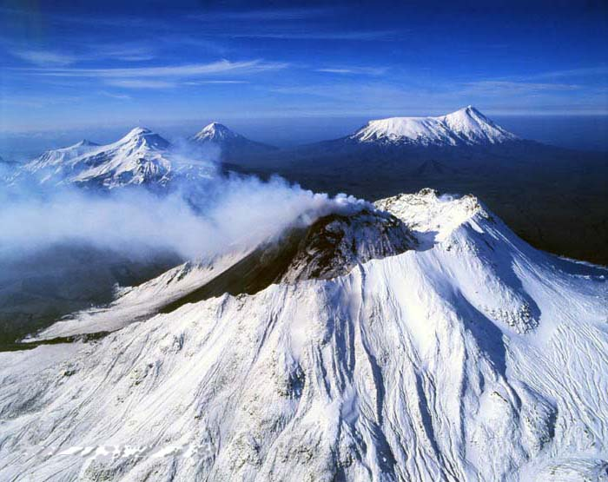
С эксплозивным вулканизмом связано множество опасных явлений: направленные взрывы, эруптивные тучи, пирокластические потоки и волны, грязевые потоки и т.д. Пирокластические потоки могут распространяться на несколько десятков километров от вулкана, сметая все на своем пути; отложения вулканического пепла порой занимают площади в сотни и тысячи квадратных километров. Вынос большого количества тонкого
Вулкан Безымянный. Фото В. Гиппенрейтера
пепла и аэрозолей в стратосферу при мощных плинианских извержениях уменьшает солнечную радиацию, и в прошлом, вероятно, стал причиной похолоданий и оледенений Земли и т.д.
30 марта 1956 года обвал и мощный пароксизмальный взрыв уничтожили вершину вулкана Безымянный на Камчатке. Вулкан стал на 200 метров ниже, размер воронки взрыва составил 1,3х2,8 км. Огромная туча поднялась на высоту более 40 километров над уровнем моря. Объем изверженного материала составил около 3 км³. Город размером с Париж мог быть покрыт более чем десятиметровым слоем вулканических продуктов, находись он рядом с вулканом Безымянный. Семинар приурочен к 50-летию этого грандиозного извержения. На семинаре соберутся вместе ученые из разных стран, владеющие различными методами изучения вулканов. Это позволит найти более эффективные способы контроля и снижения вулканической опасности, связанной с эксплозивным вулканизмом.

Темы для обсуждений:
· Извержения типа направленных взрывов, их аналоги в истории вулканизма Земли;
· Предвестники и прогноз эксплозивных извержений;
· Воздействие эксплозивного вулканизма на природную среду в глобальном и региональном масштабах;
· Дистанционные методы исследования эксплозивного вулканизма.

По итогам работы семинара предполагается издание сборника трудов.
Организационный комитет:
Д-р Е.И. Гордеев, д-р Б.В. Иванов, Институт вулканологии и сейсмологии ДВО РАН,
г. Петропавловск-Камчатский, Россия;
Проф. Джон Айкельбергер, Университет Аляска, Фэрбенкс, Аляска, США;
Проф. Стив Спаркс, Бристольский Университет, Бристоль, Великобритания.

Локальный организационный комитет:
Е.И. Гордеев (председатель), Я.Д. Муравьев (зам. председателя), В.Л. Леонов, В.А. Казанцев, О.А.Гирина, О.А. Евдокимова, Е.Г. Калачева.

Форма совещания:
Устные и стендовые доклады. Длительность устных докладов - не более 20 минут. Предполагаются 30-минутные вступительные обзоры по проблемам эксплозивного вулканизма. Стендовые доклады принимаются не более 2-х от участника.

Место проведения:
Институт вулканологии и сейсмологии (ИВиС) ДВО РАН, г. Петропавловск-Камчатский.
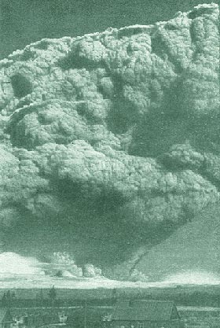
Экскурсии:
Вулкан Безымянный, Новые Толбачинские
вулканы, вулкан Карымский.

Средства передвижения:
Авиарейсы: г.Петропавловск-Камчатский - г.Анкоридж - каждую пятницу; г.Анкоридж - г.Петропавловск-Камчатский – каждую субботу; г.Москва – г.Петропавловск-Камчатский – ежедневно; есть также рейсы в г.Петропавловск-Камчатский через города Хабаровск, Владивосток и Санкт-Петербург.

Погода:
Март на Камчатке обычно солнечный с температурой минус 5-10° С.

Стоимость:
Мы предполагаем, что проживание и питание составит около $100 в день. Регистрационный взнос - около $250.
Пароксизмальное извержение Безымянного
30 марта 1956 года. ©Фото В.А. Шамшина

Проживание:
Гостиница «Эдельвейс», «Петропавловск», «Авача» и «Октябрьская». Самые недорогие номера (около $50) в гостинице «Эдельвейс». Гостиница расположена вблизи Института вулканологии и сейсмологии ДВО РАН.

Финансирование:
Организаторы ожидают поддержку от ДВО РАН, Администрации Камчатской области, РФФИ, Геологической Службы США, Национального Научного Фонда, Университета Аляски в г.Фэрбенкс, Геофизического Института при Университете Аляски в г.Фербенкс, Международной ассоциации вулканологии и химии Земли.

Координатор совещания с русской стороны - Оксана Евдокимова (evdokimova@kcs.iks.ru).

